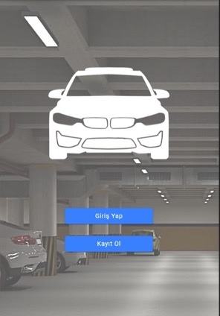

Mobil Uygulama Ana Ekranı

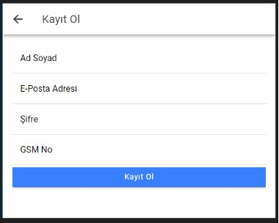

Mobi Uygulama Kayıt Ekranı

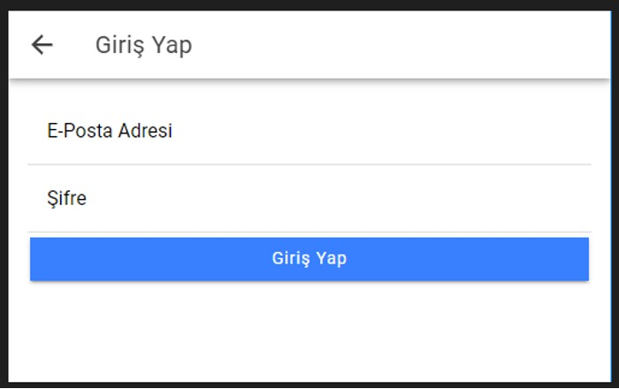

Mobil Uygulama Giriş Ekranı

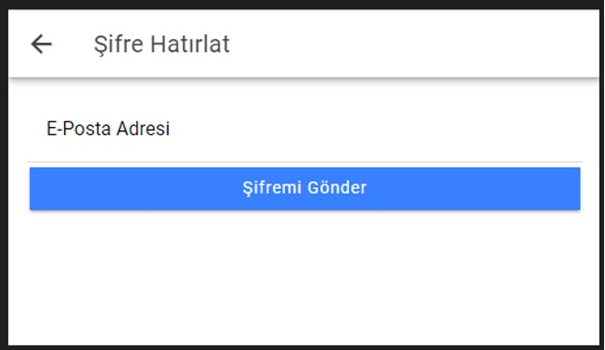

Mobil Uygulama Şifre Hatırlatma Ekranı

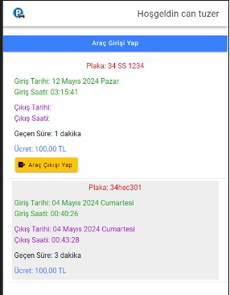

Mobil Uygulama Detay Ekranı

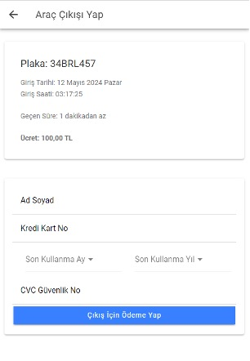

Mobil Uygulama Çıkış Ekranı

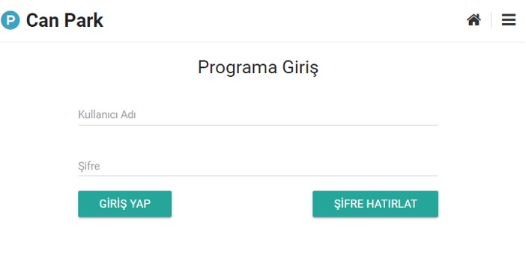

Web Ana Ekranı

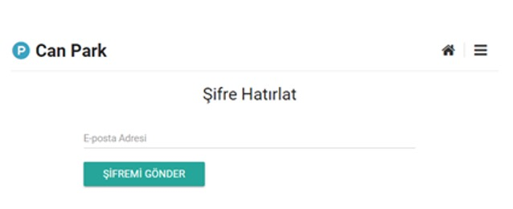

Web Şifre Hatırlatma Ekranı

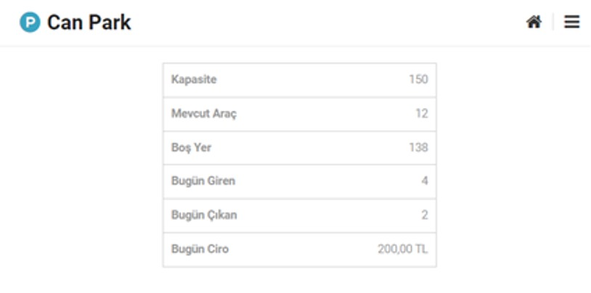

Web Dashboard Ekranı

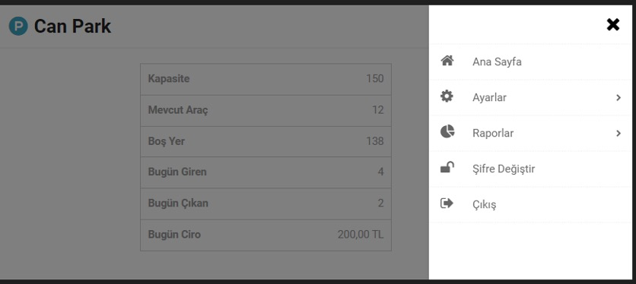

Web Menu Ekranı

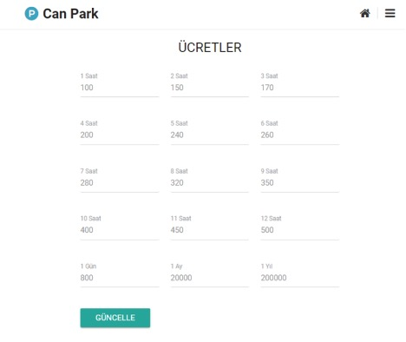

Web Ücretler Ekranı

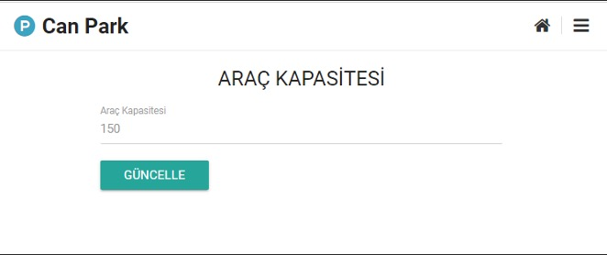

Web Kapasite Ekranı

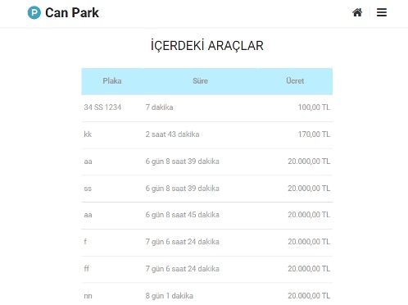

Web İçerdeki Araçlar Ekranı

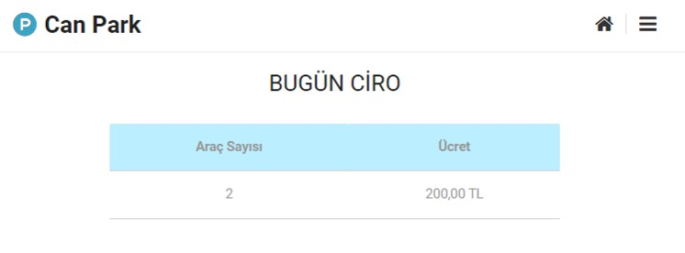

Web Bugün Ciro Ekranı

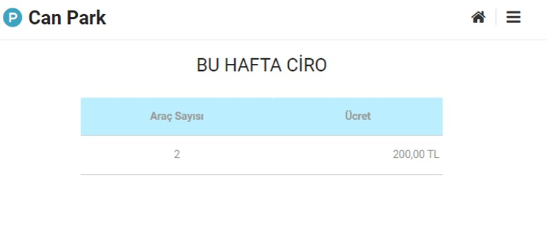

Web Bu Hafta Ciro Ekranı

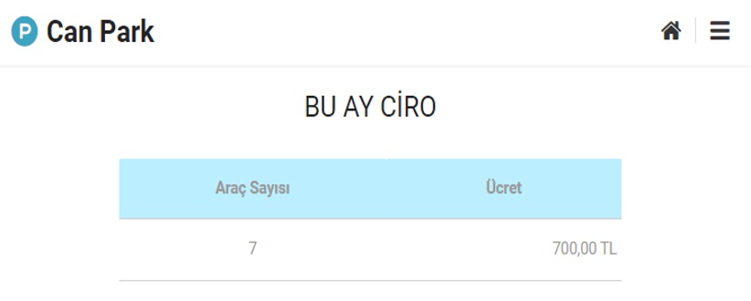

Web Bu Ay Ciro Ekranı